PRESSINFORMATION Dietmar Högl är ny
9 mars 2021. hos Fox Belysning AB
______________________________________________________________

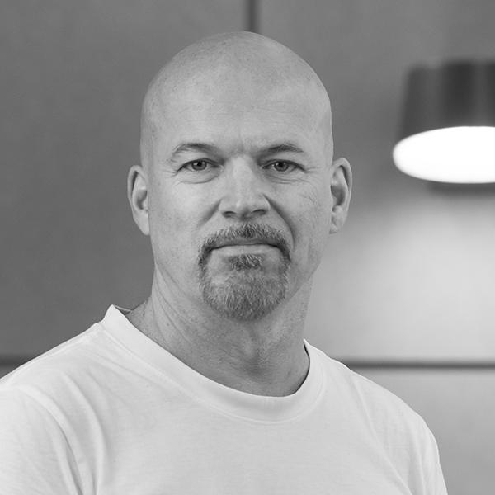

Dietmar Högl har anställts som säljare/ljuskonsult med inriktning på väg- och gatubelysning. Han kommer att inrikta sig på att hjälpa belysningskonsulter, och inte minst kommunernas inköpare, att välja rätt ljus.
Dietmar har tidigare arbetat på bland annat Selux, Fagerhult och Atelje Lyktan, men kommer senast från Occhio.
Dietmar Högl, mobil 073-096 80 58, dietmar@foxbelysning.se

Ladda hem högupplöst bilder och text från MyNewsDesk nedan, eller följ denna länk:
http://www.mynewsdesk.com/se/pressroom/foxdesign

För mer information, kontakta:
Johannes Larsson, VD, 08-440 85 45, johannes@foxbelysning.se

